影像魔法課：導演陪你看電影，教你如何透過鏡頭說故事！
你喜歡拍影片跟別人分享嗎？曾想像過用鏡頭講述動人故事嗎？
三重青少年基地邀請金獎導演、編劇與製作人，帶你揭開電影創作的秘密！
課程中，你將從導演視角學習觀察影片，探索拍攝手法、劇本結構，了解如何透過影像、配樂傳遞情感。不只是觀眾，更能成為理解與創造故事的人。
周末晚上，一起輕鬆看電影，開啟影像創作之旅吧！

活動資訊
● 活動日期：2/22 、3/08、3/22、3/29、4/12 、4/26、5/10、5/24
週六晚間 7:00-9:00，可單堂選課。
● 地 點：三重青少年基地 新北市三重區貴陽街51號
● 招生對象：國中、高中生
● 費 用：免費，為鼓勵參與，報名酌收500保證金，全程參與課程後全額退費。
● 報名方式：網路報名請掃描以下 QR Code 或 三重青少年基地現場報名。
● 聯絡電話：02-299844189
● 備 註：名額有限， 線上填寫報名表後請來電確認，繳交保證金後才完成報名喔!
為什麼推薦你上這堂課?
● 可與專業影視人員近距離交流

● 學會看電影的新角度
● 提升影像創作能力
● 為自己的故事找到專屬影像語言
心動了嗎? 立刻填寫報名表 →

講師群介紹
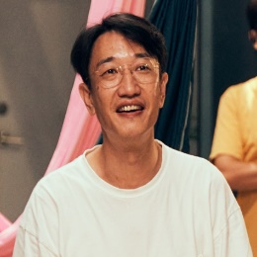 | 安哲毅 2/22  加州藝術學院影視製作碩士，歷任美術、副導、導演、編劇、製片等職。多次入圍金鐘獎，2014年憑《刺蝟男孩》獲金鐘獎最佳編劇及戲劇節目獎。2016年製作《植劇場》系列影集，現任教於台藝電影系與清大台文所。
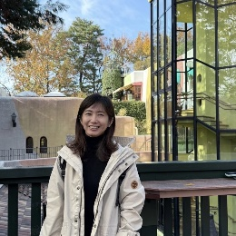 | 張可欣 3/8 、4/12  政大廣電系畢業，曾任記者與編劇，作品多次獲金鐘獎肯定，代表作《刺蝟男孩》《我在墾丁天氣晴》。擔任植劇場等多部膾炙人口的戲劇編劇，現為《魔法阿媽2》製作人，作品涵蓋多部影集與電影。
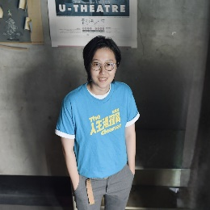 | 楊凱婷 3/8 、4/12  影視及音樂工作者，2020年製作電視電影《人生清理員》，獲多項國際及金鐘大獎，並以此片入圍金鐘獎最佳聲音設計。後製作同名影集，2024年於Netflix首播。音樂作品《紅蘋果》收錄於孫盛希《希遊記》專輯，獲金曲獎。
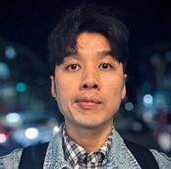 | 練健輝 3/22、5/10  馬來西亞馬六甲人，畢業於世新廣電系與台藝大電影創作碩士班，短片《菸》獲金穗獎最佳編導獎。定居台灣，擔任影像工作，最新作品《小菁與言言》。
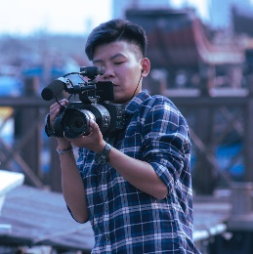 | 曾培善 3/29、4/26  2002年加入稻田電影工作室，熟悉導演、製片等多項工作。執導《你那邊怎樣・我這邊OK》《小菁與言言》等影視作品。
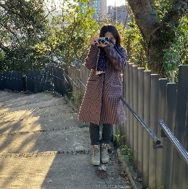 | 陳俋廷 3/29、4/26  台中人，主修電影創作，2024年加入稻田電影工作室。除拍攝外，熱衷劇本創作與拳擊學習，積極開拓新影視作品。

